1. 数组 2
1.1 基本概念——数组名 2
1.2 基本概念——数组名与指针 2
1.3 数组名作为函数参数 3
1.4 数组元素的地址 4
2. 其他 5
2.1 对齐 5
2.2 代码管理、规范 5

1. 数组

1.1 基本概念——数组名
在C中，在几乎所有使用数组名的表达式中， 数组名的值是一个指针常量， 也就是数组第一个元素的地址。

它的类型取决于数组元素的类型：如果它们是int 类型，那么数组名的类型就是“指向int的常量指针”; 如果它们是“其他类型”， 那么数组名的类型就是“指向其他类型的常量指针”。

一维数组名的值是一个指针常量， 它的类型是“指向元素类型的指针”， 它指向数组的第1个元素。
多维数组也差不多， 唯一的区别是多维数组第1维的元素实际上是另一个数组。

如int matrix[3][10] 创建了matrix, 它可以看作是一个一维数组， 包含3个元素， 只是每个元素恰好是包含10整型元素的数组。
Matrix这个名字的值是一个指向它第一个元素的指针， 所以matrix是一个指向一个包含10个整型元素的数组的指针。

1.2 基本概念——数组名与指针
数组具有一些和指针完全不同的特征。

数组具有确定数量的元素， 而指针只是一个标量值。
声明一个数组时，编译器将根据声明所指定的元素数量为数组保留内存空间，然后再创建数组名， 它的值是一个常量， 指向这段空间的起始位置。

声明一个指针变量时，编译器只为指针本身保留内存空间，它并不为任何整型值分配内存空间。 而且，指针变量并未初始化为指向任何现有内存空间， 如果它是一个自动变量，它甚至根本不会被初始化。

只有在两种场合下， 数组名并不用指针常量表示——就是当数组名作为sizeof操作符或者操作符&的操作数时。
Sizeof返回整个数组的长度，而不是指向数组的指针的长度。
取一个数组的地址所产生的是一个指向数组的指针，而不是一个指向某个指针常量值的指针。

关于sizeof问题，后面会再涉及。

1.3 数组名作为函数参数
这里涉及按值传递，按址传递，如何解读的问题。

当一个数组名作为参数传递给一个函数时， 因为数组名的值就是一个指向数组第1个元素的指针， 所以此时传递给函数的是一份该指针的拷贝。 函数如果执行了下标引用， 就是对这个指针执行间接访问操作， 并且通过这种间接访问，函数可以访问和修改调用程序的数组元素。

我们可以对这个传递进来的指针进行修改等，但这都不会影响主调函数中的指针（数组名）， 仅是一份拷贝。

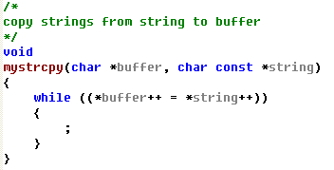
这里你可以修改string, 但不能修改它所指向的内容，它是一个指向常量的指针。

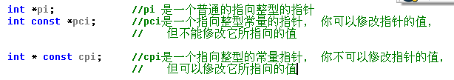
当在声明变量时， 如果变量的值不会被修改， 应当在声明中使用const关键字。

声明数组参数
如果想把一个数组名参数传递给函数，正确的函数形参
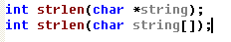
调用函数时实际传递的是一个指针，所以函数的形参实际上是个指针。 上面两种形式都可以。

函数原型中的一维数组形参无需写明它的元素数目， 因为函数并不为数组参数分配内存空间。形参只是一个指针，它所指向的是已经在其他地方分配好内存的空间。

所以，函数原型中一维数组形参的长度可以省略不写。 如果需要知道数组的长度，它必须作为一个显式的参数传递给函数。

此时，我们应该注意到数组名和指针间的区别
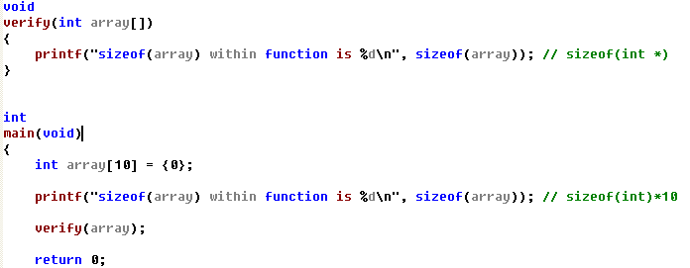

而对于二维数组，或者多维数组， 因为多维数组的每个元素本身是另外一个数组， 编译器需要知道它的维数， 以便为函数形参的下标表达式进行求值。

主调函数中可以这样调用：
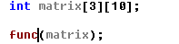

被调函数的原型：
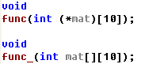

1.4 数组元素的地址
我们知道，数组是同类型的元素在内存中的连续排列。至于该元素可以是基本的数据类型，也可以是数组，这样就组成数组的数组。

但无论怎样，抓住连续排列的特性，我们就可以求取数组元素的地址。
假定现在我们有一个二维数组ype array[M][N]， 则其中的元素array[x][y]的地址就是
address(array[x][y]) = (int) array + sizeof(type[N]) * x + sizeof(type) * y
= (int) array + sizeof(type) * N * x + sizeof(type) * y
= (int) array + sizeof(type) * (N* x + y)

这样就可以利用一维数组来访问二维数组或者多维数组了。 其实它们本质上都是线性的连续排序的。
关于sizeof
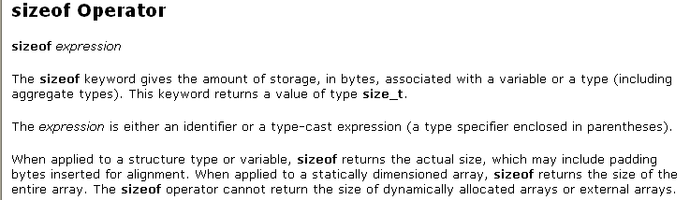

其他

2.1 对齐
ToDo.

2.2 代码管理、规范
疑问：
- 在一些很小的函数中，一些简单的变量的命名是否也要遵循规范？

尚未形成固定的习惯，todo.

